ZOOLÓGICO MUNICIPAL DE MOGI MIRIM
"LUIZ GONZAGA AMOÊDO CAMPOS"

RELATÓRIO DE ATIVIDADES
DE 01 DE SETEMBRO A 30 DE SETEMBRO
TERMO DE COLABORAÇÃO 159/2021

Mogi Mirim/SP
Setembro/2025

RELATÓRIO DE RECEBIMENTO DE ANIMAIS SILVESTRES DO MÊS DE SETEMBRO PROVENIENTES DO MUNICÍPIO MOGI MIRIM
Nº | RG | DATA DE ENTRADA | NOME POPULAR | NOME CIENTÍFICO
01 | 312 | 01/09/2025 | Gambá de Orelha Branca | Didelphis albiventris
02 | 313 | 01/09/2025 | Gambá de Orelha Branca | Didelphis albiventris
03 | 314 | 01/09/2025 | Gambá de Orelha Branca | Didelphis albiventris
04 | 315 | 01/09/2025 | Gambá de Orelha Branca | Didelphis albiventris
05 | 316 | 01/09/2025 | Gambá de Orelha Branca | Didelphis albiventris
06 | 317 | 04/09/2025 | Coruja buraqueira | Athene cunicularia
07 | 318 | 08/09/2025 | Urubu de Cabeça Preta | Coragyps atratus
08 | 319 | 12/09/2025 | Gavião Carijó | Rupornis magnirostris
09 | 320 | 17/09/2025 | Coruja Buraqueira | Athene cunicularia
10 | 321 | 23/09/2025 | Gambá de Orelha Branca | Didelphis albiventris
11 | 322 | 24/09/205 | Gambá de Orelha Branca | Didelphis albiventris
12 | 323 | 24/09/2025 | Asa Branca | Patagioenas picazuro
13 | 324 | 25/09/2025 | Gambá de Orelha Branca | Didelphis albiventris
14 | 325 | 29/09/2025 | Pardal doméstico | Passer domesticus
15 | 326 | 29/09/2025 | Urubu de cabeça preta | Coragyps atratus
16 | 327 | 29/09/2025 | Urubu de cabeça preta | Coragyps atratus
 | TOTAL DE ANIMAIS: 16

ANIMAIS SILVESTRES PROVENIENTES DO MUNICÍPIO MOGI MIRIM QUE PERMANECEM EM PROCESSO DE REABILITAÇÃO NA ASSOCIAÇÃO MATA CILIAR
Nº | RG | DATA DE ENTRADA | NOME POPULAR | NOME CIENTÍFICO
01 | 106 | 04/05/2023 | Carcará | Caracara plancus
02 | 115 | 17/01/2022 | Corujinha do mato | Megascops choliba
03 | 116 | 17/01/2022 | Corujinha do mato | Megascops choliba
04 | 121 | 08/03/2023 | Urubu de cabeça Preta | Coragyps atratus
05 | 139 | 09/10/2023 | Papagaio verdadeiro | Amazona aestiva
06 | 156 | 11/11/2023 | Anu Preto | Crotophaga ani
07 | 165 | 21/01/2024 | Maritaca | Psittacara leucophthalmus
08 | 185 | 20/03/2024 | Maritaca | Psittacara leucophthalmus
09 | 187 | 11/04/2024 | Coruja burraqueira | Athene cunicularia
10 | 196 | 05/08/2024 | Avoante | Zenaida auriculata
11 | 198 | 06/09/2024 | Maritaca | Psittacara leucophthalmus
12 | 200 | 17/09/2024 | Carcará | Caracara plancus
13 | 65 | 06/05/2022 | Jabuti Piranga | Chelonoidis carbonaria
14 | 104 | 03/05/2023 | Jacaré do papo amarelo | Caiman latirostris
15 | 61 | 07/04/2022 | Sagui de Tufo Preto | Callithrix penicillata
16 | 68 | 23/05/2022 | Sagui de Tufo Preto | Callithrix penicillata
17 | 72 | 23/06/2022 | Gato Mourisco | Puma yagouaroundi
18 | 87 | 23/02/2023 | Ouriço Cacheiro | Sphiggurus villosus
19 | 25240 | 27/04/2022 | Lobo Guará | Chrysocyon brachyurus
20 | 148 | 17/10/2023 | Ouriço Cacheiro | Sphiggurus villosus
21 | 141 | 09/10/2023 | Cachorro do mato | Cerdocyon thous
22 | 126 | 09/08/2023 | Sagui de Tufo Preto | Callithrix penicillata
23 | 127 | 09/08/2023 | Sagui de Tufo Branco | Callithrix jacchus
24 | 128 | 09/08/2023 | Sagui de Tufo Branco | Callithrix jacchus
25 | 193 | 21/06/2024 | Bugio preto | Alouatta caraya
26 | 194 | 30/08/2023 | Bugio preto | Alouatta caraya
27 | 251 | 12/02/2025 | Maritaca | Psittacara leucophthalmus
28 | 252 | 17/02/2025 | Sagui de Tufo Branco | Callithrix jacchus
29 | 253 | 17/02/2025 | Sagui de Tufo Branco | Callithrix jacchus
30 | 254 | 04/10/2024 | Sagui de Tufo Preto | Callithrix penicillata
31 | 255 | 04/10/2024 | Sagui de Tufo Preto | Callithrix penicillata
32 | 49547 | 19/06/2024 | Sagui de Tufo Branco | Callithrix jacchus
33 | 50117 | 31/08/2024 | Sagui de Tufo Preto | Callithrix penicillata
34 | 34041 | 05/06/2024 | Sagui de Tufo Branco | Callithrix penicillata
35 | 50956 | 02/10/2024 | Sagui de Tufo Preto | Callithrix penicillata
36 | 36520 | 14/01/2022 | Sagui de Tufo Preto | Callithrix penicillata
37 | 49778 | 25/07/2024 | Sagui de Tufo Preto | Callithrix penicillata
38 | 43838 | 18/05/2023 | Sagui de Tufo Preto | Callithrix penicillata
39 | 26568 | 02/06/2020 | Sagui de Tufo Branco | Callithrix jacchus
40 | 259 | 10/10/2024 | Sagui de Tufo Preto | Callithrix penicillata
41 | 279 | 26/03/2025 | Maritaca | Psittacara leucophthalmus
42 | 271 | 25/03/2025 | Gamba de orelha branca | Didelphis albiventris
43 | 273 | 25/03/2025 | Gamba de orelha branca | Didelphis albiventris
44 | 274 | 25/03/2025 | Gamba de orelha branca | Didelphis albiventris
45 | 277 | 25/03/2025 | Gamba de orelha branca | Didelphis albiventris
46 | 278 | 25/03/2025 | Gamba de orelha branca | Didelphis albiventris
47 | 260 | 06/03/2025 | Tucano toco | Ramphastos toco
48 | 281 | 03/04/2025 | Maritaca | Psittacara leucophthalmus
49 | 284 | 10/04/2025 | Ouriço Cacheiro | Sphiggurus villosus
50 | 286 | 25/04/2025 | Ouriço Cacheiro | Sphiggurus villosus
51 | 289 | 04/05/2025 | Macaco Prego | Sapajus apella
52 | 294 | 26/05/2025 | Maritaca | Psittacara leucophthalmus
53 | 295 | 27/05/2025 | Avoante | Zenaida auriculata
54 | 305 | 06/08/2025 | Seriema | Cariama cristata
55 | 306 | 15/08/2025 | Carcará | Caracara plancus
56 | 308 | 25/08/2025 | Tucano Toco | Ramphastos toco
57 | 311 | 29/08/2025 | Tucano Toco | Ramphastos toco
58 | 312 | 01/09/2025 | Gambá de Orelha Branca | Didelphis albiventris
59 | 313 | 01/09/2025 | Gambá de Orelha Branca | Didelphis albiventris
60 | 314 | 01/09/2025 | Gambá de Orelha Branca | Didelphis albiventris
61 | 315 | 01/09/2025 | Gambá de Orelha Branca | Didelphis albiventris
62 | 316 | 01/09/2025 | Gambá de Orelha Branca | Didelphis albiventris
63 | 318 | 08/09/2025 | Urubu de Cabeça Preta | Coragyps atratus
64 | 320 | 17/09/2025 | Coruja Buraqueira | Athene cunicularia
65 | 321 | 23/09/2025 | Gambá de Orelha Branca | Didelphis albiventris
66 | 322 | 24/09/205 | Gambá de Orelha Branca | Didelphis albiventris
67 | 324 | 25/09/2025 | Gambá de Orelha Branca | Didelphis albiventris
68 | 326 | 29/09/2025 | Urubu de cabeça preta | Coragyps atratus
69 | 327 | 29/09/2025 | Urubu de cabeça preta | Coragyps atratus
 | TOTAL DE ANIMAIS: 69

RELAÇÃO DE ÓBITOS DE ANIMAIS SILVESTRES
RG | DATA DE ENTRADA | NOME POPULAR | NOME CIENTÍFICO | DESTINO | DATA DE SAÍDA
323 | 24/09/2025 | Asa Branca | Patagioenas picazuro | Óbito | 24/09/2025
325 | 29/09/2025 | Pardal doméstico | Passer domesticus | Óbito | 30/09/2025
TOTAL DE ANIMAIS: 02

RELAÇÃO DE TRANSFERÊNCIAS DE ANIMAIS SILVESTRES
RG | DATA DE ENTRADA | NOME POPULAR | NOME CIENTÍFICO | DESTINO | DATA DE SAÍDA
317 | 04/09/2025 | Coruja buraqueira | Athene cunicularia | Transferido AMC Jundiaí | 04/09/2024
319 | 12/09/2025 | Gavião Carijó | Rupornis magnirostris | Transferido AMC Jundiaí | 13/09/2025
TOTAL DE ANIMAIS: 02

RELATÓRIO FOTOGRÁFICO DE ANIMAIS SILVESTRES RECEBIDOS NO MÊS DE SETEMBRO DO MUNICÍPIO DE MOGI MIRIM



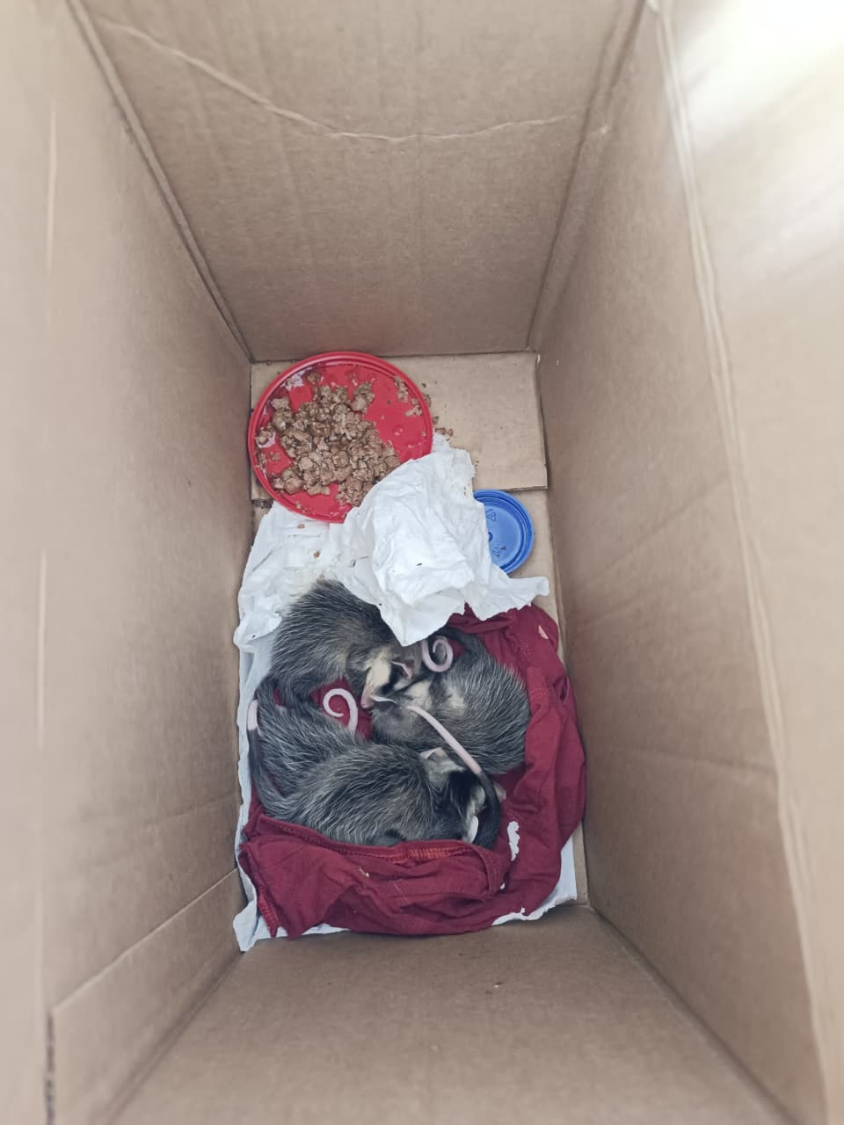

FOTO 01 – 5 filhotes de gambás RGs 312,313,314,315 e 316, encontrados dentro da casa de munícipe, sem a mãe 01-09-2025.

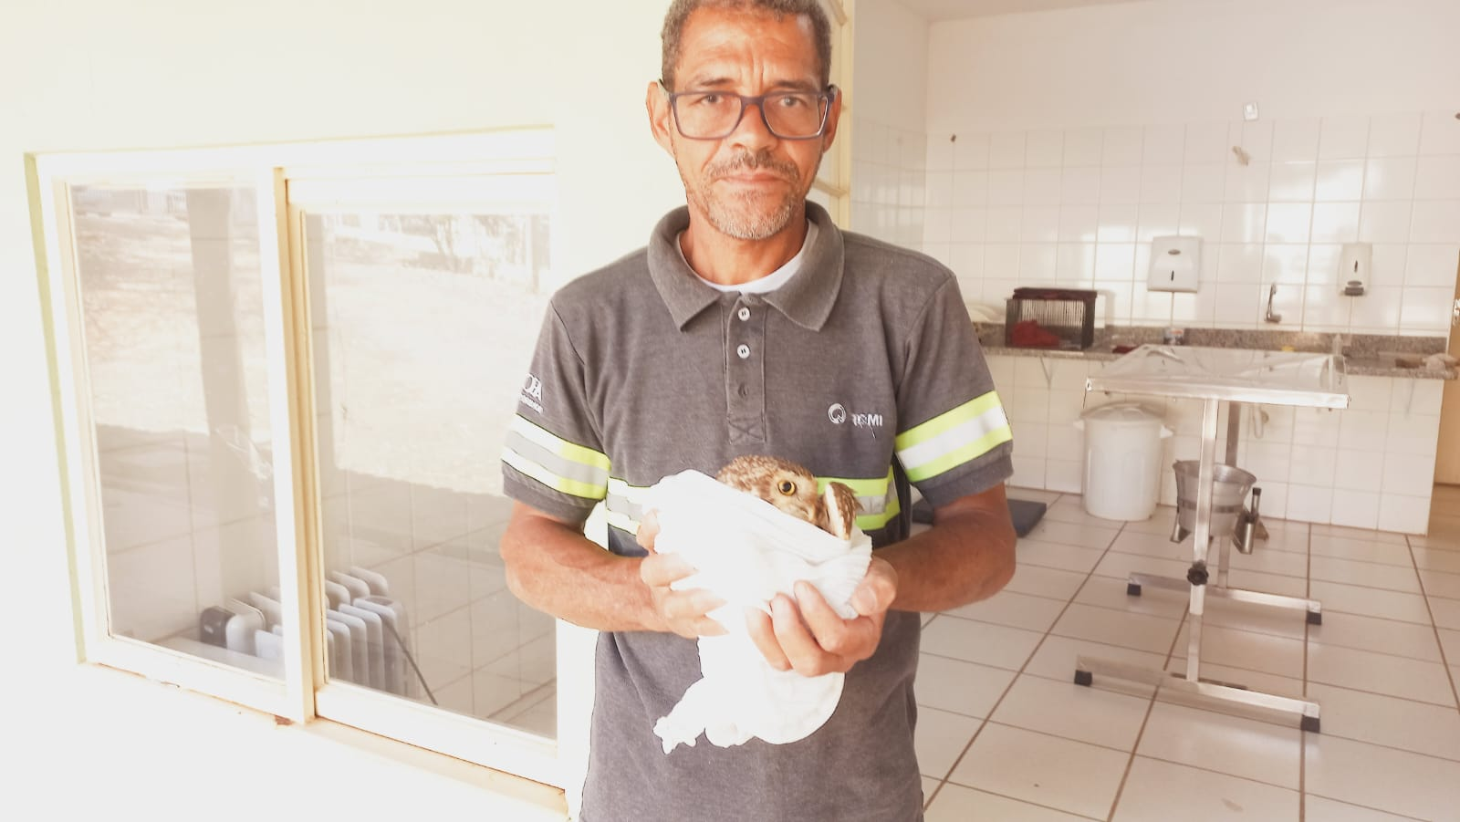
FOTO 02 - Coruja RG 317, entregue por munícipe animal não consegue voar 04-09-2025.
.
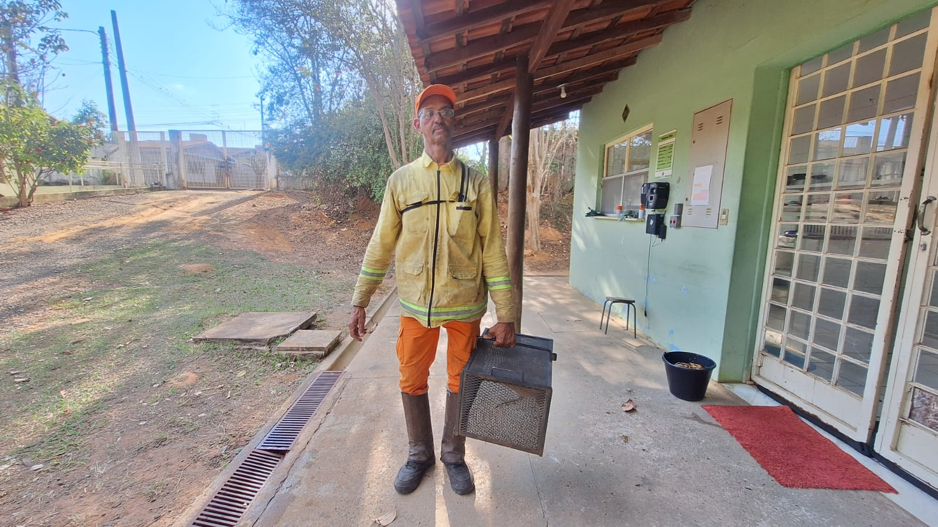
FOTO 03 - Filhote de urubu RG 318, entregue por corpo de bombeiros 08-09-2025.

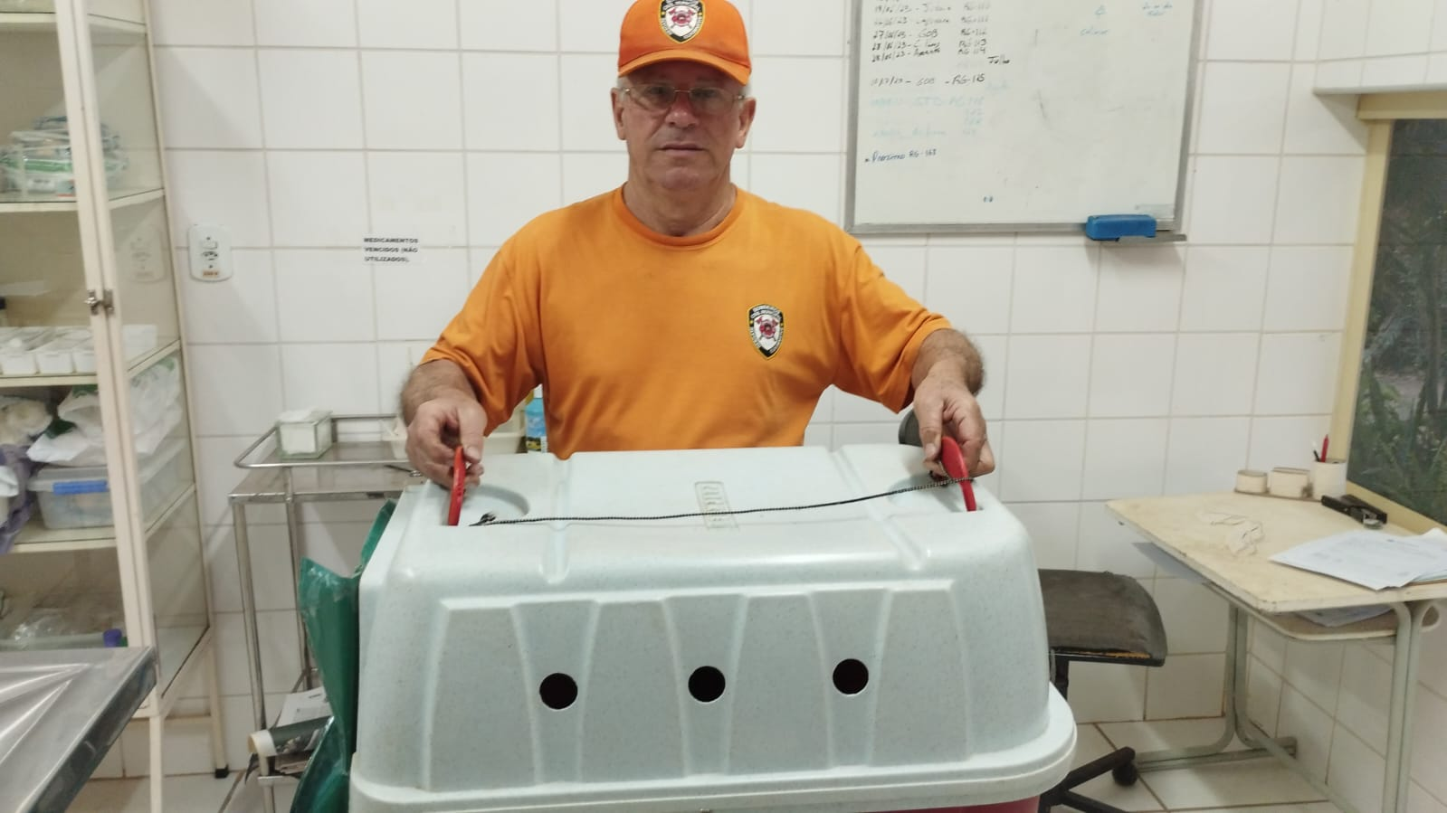

FOTO 04 – Gavião Carijó RG 319, entregue por bombeiros 12/09/2025.



FOTO 05 – Coruja buraqueira RG 320, entregue por bombeiros 17/09/2025.

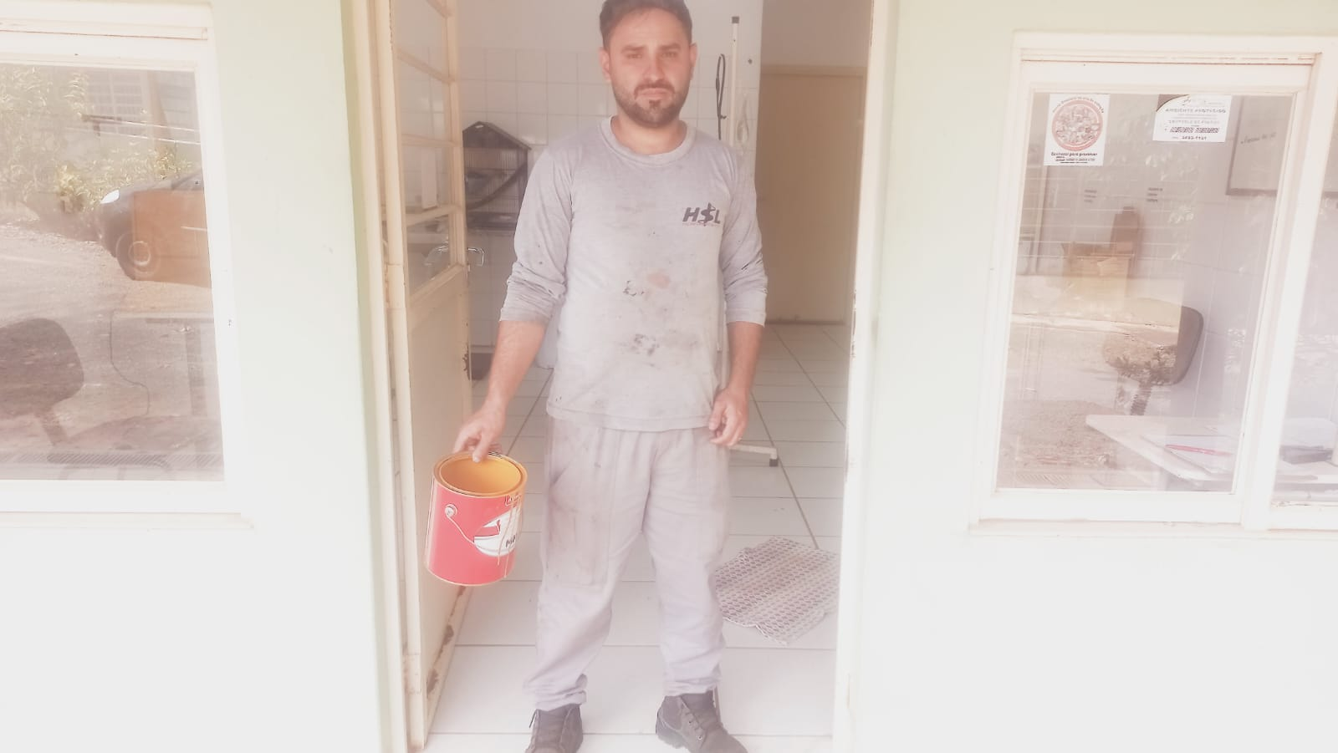

FOTO 06 - Gamba RG 321, entregue por munícipe em 23/09/2025.

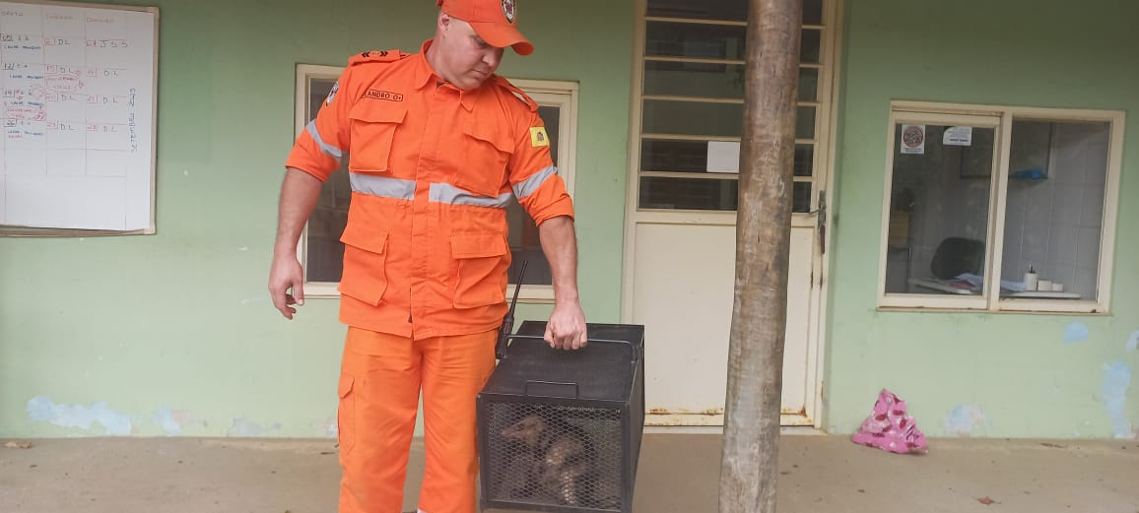

FOTO 07 – Gamba RG 322, entregue pelo bombeiro em 24-09-2025 , com queimaduras em patas.

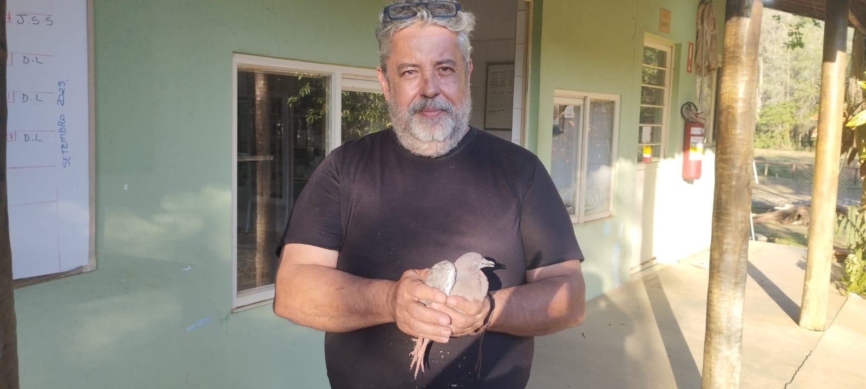

FOTO 08 - Asa branca RG 323, entregue por munícipe 24/09/2025.

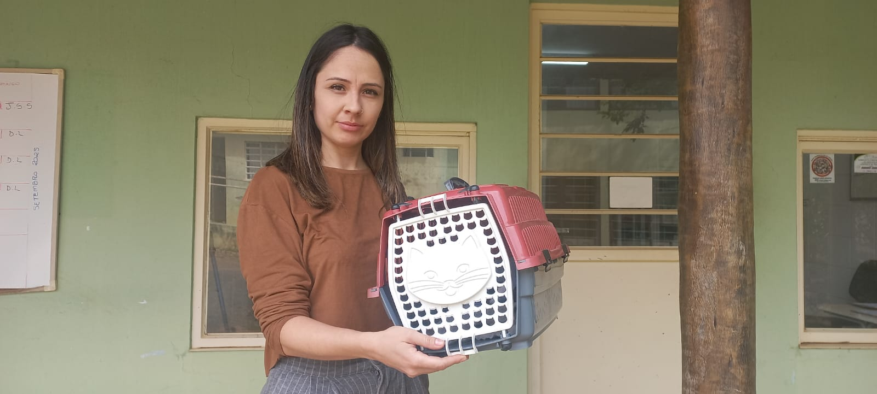
FOTO 09 – Filhote de gamba RG 324, órfão entregue por munícipe em 25-09-2025.

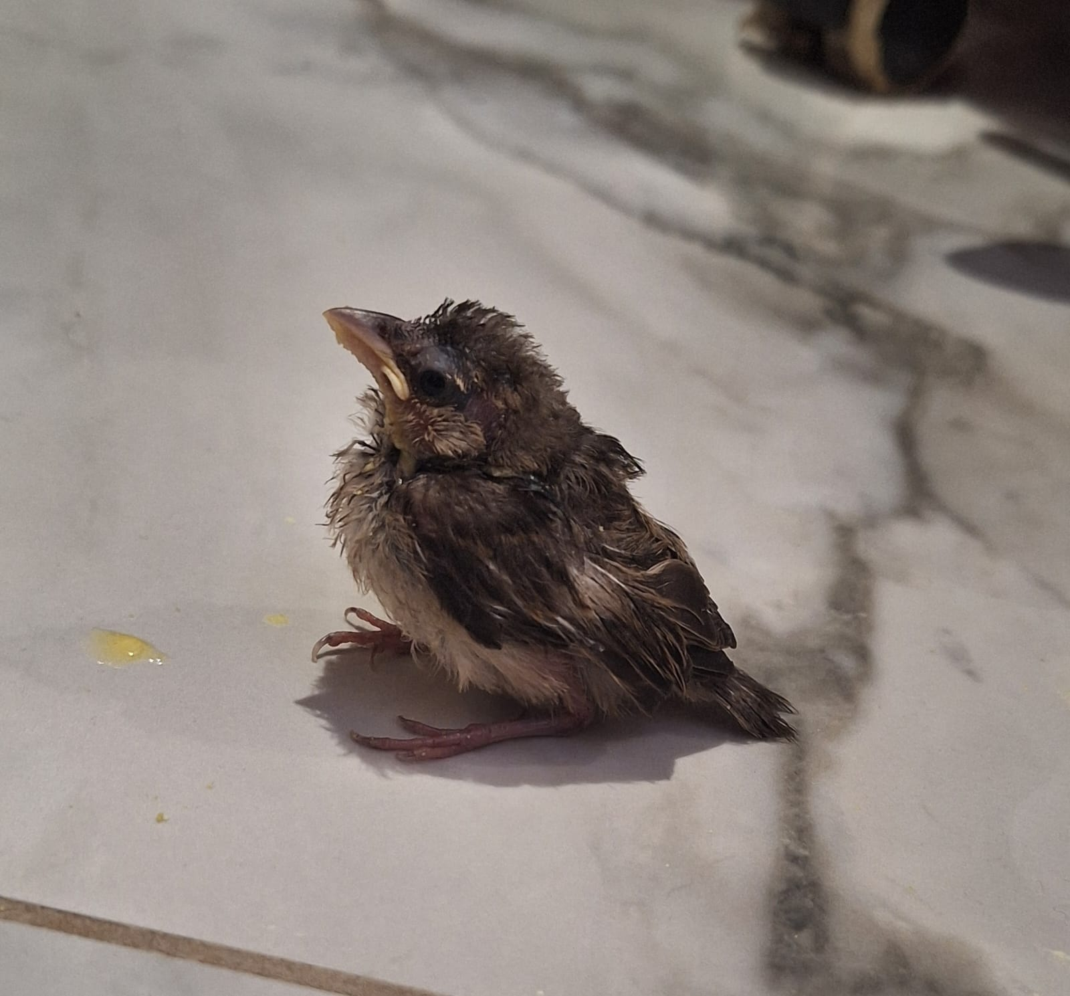
FOTO 10 – Filhote de pardal RG 325, entregue por munícipe em 29-09-2025.

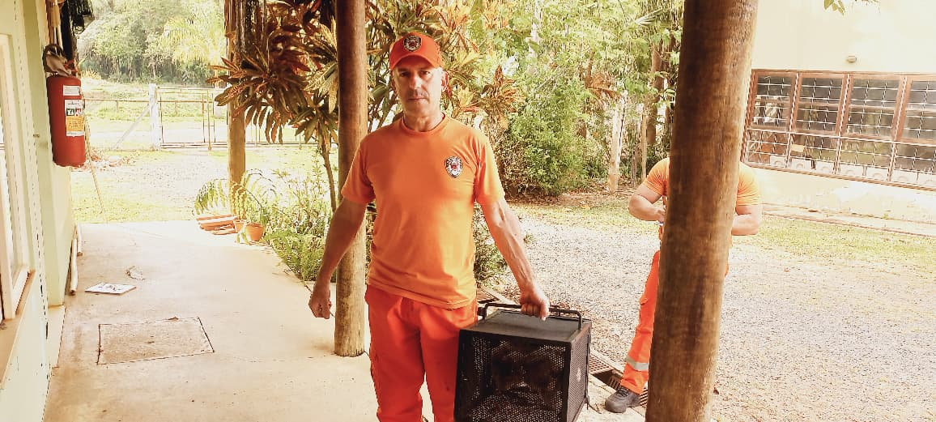
FOTO 11 – Filhotes de urubu RGs 326 e 327, entregue por bombeiros. 29/09/2025.

Durante o mês de setembro de 2025, não foram registrados incidentes de furto nas dependências do zoológico.
Constatou-se a necessidade de execução de serviços de roçagem e limpeza geral, incluindo a retirada de galhos acumulados provenientes da última manutenção.
Até o momento, não houve novos retornos referentes ao processo de adequação do zoológico.
Ressalta-se ainda a necessidade de substituição das telas dos recintos dos bugios, em razão do desgaste observado, bem como a adequação do caminho situado próximo ao serpentário, a fim de evitar risco de desabamento e garantir a segurança das instalações e tratadores.

Mogi Mirim, 10 de outubro de 2025.





